 | 臺灣嘉義地方法院新聞稿  發稿日期：109年3 月 6 日  發稿單位：公共關係室  連 絡 人：庭長 洪嘉蘭  連絡電話：05-2783671＃6457 編號：109-003

大陸返台通緝犯本院防疫措施說明
一名違反麻醉藥品管制條例之通緝犯，於今年3月2日返台投案，經航警局逮捕後，送本院強制處分庭進行訊問後決定羈押。
對於該名人犯在通緝即將期滿的3個月前，主動自大陸地區返台投案，本院亦了解可能存在的防疫風險，所以訊問、押解過程均嚴陣以待。本院於二樓陽臺戶外空間設置臨時法庭(如照片一、二所示)，並於該通緝犯到院時隨即測量體溫確認無發燒，由本院提供手術防護衣、口罩、護目鏡供其穿戴(如照片三、四所示)，到場審理之法官、書記官、法警均全程穿著相同防疫設備。押解人犯至看守所前並再次測量體溫確認無發燒，過程中全程穿著手術防護衣、口罩、護目鏡。
依相關防疫規定，該名通緝犯自大陸地區返台，於入境時經航警局測量體溫並無發燒症狀，依現行防疫規定原應進行14日居家檢疫。然同時具有通緝犯身分，故航警局依法逮捕後，送本院進行訊問。該名通緝犯已逃亡十餘年，即將通緝期滿，如今卻在疫情嚴峻之際自行投案，本院認有逃亡之虞，依法決定羈押。
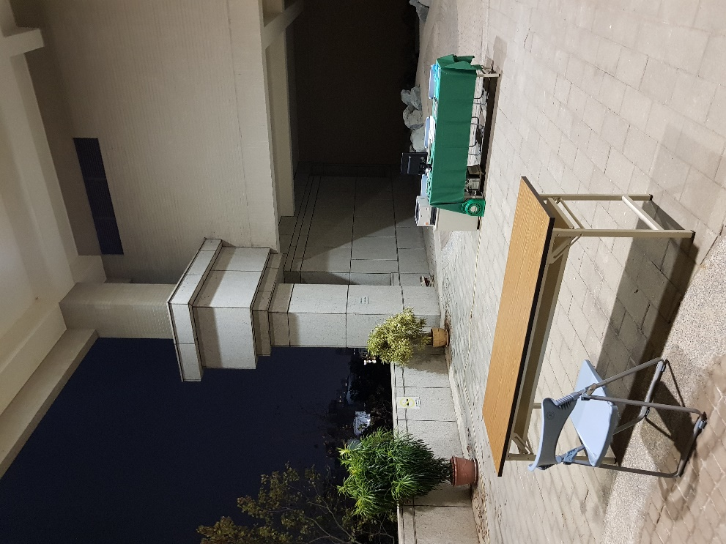
又傳染病防治法第58條的居家檢疫，與羈押處分之強度明顯不同，居家檢疫仍無法確保通緝人犯隱匿或逃亡，如果在居家檢疫期間該名人犯逃匿無蹤，社會將付出更大的防疫成本，併此說明。
附件一
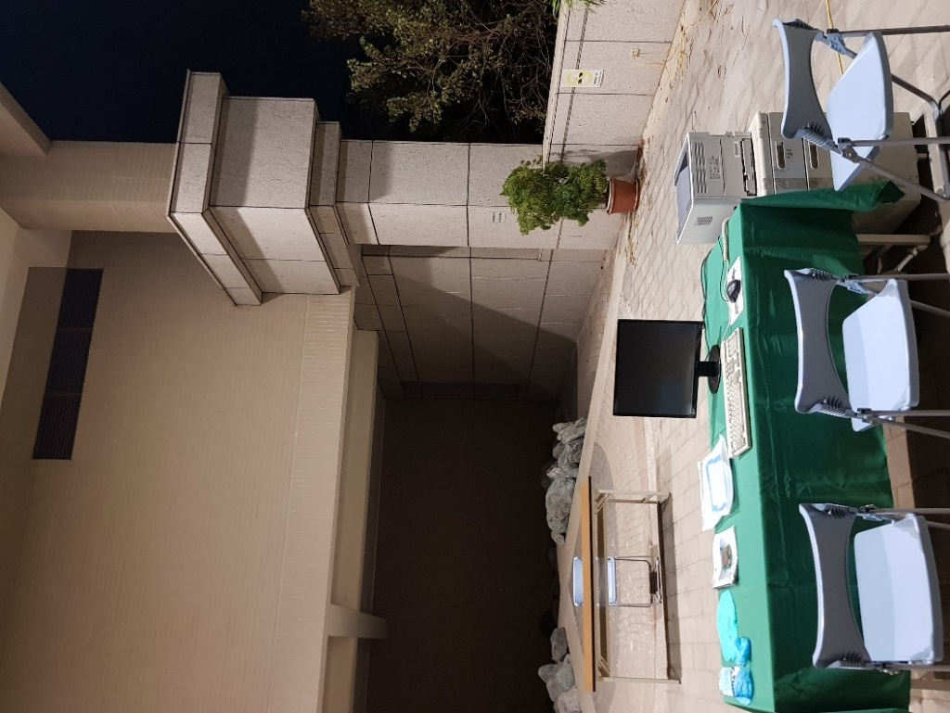
附件二

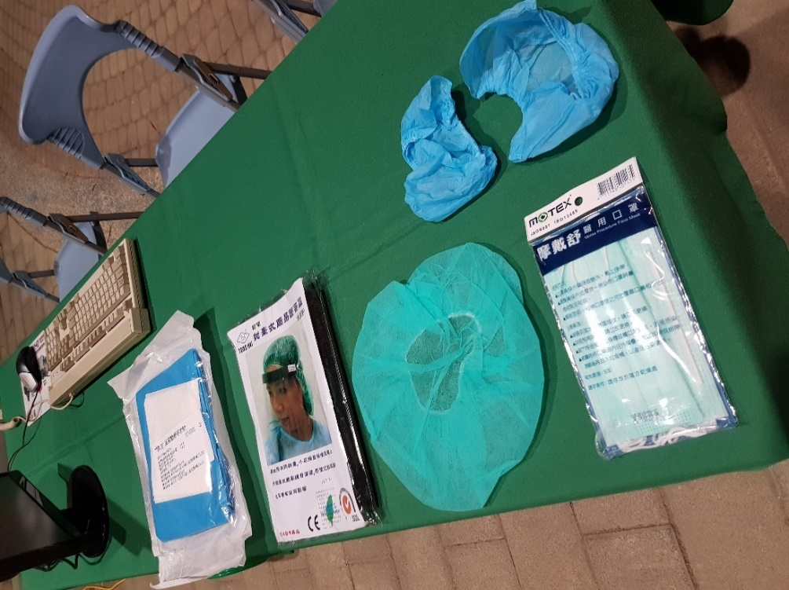
附件四
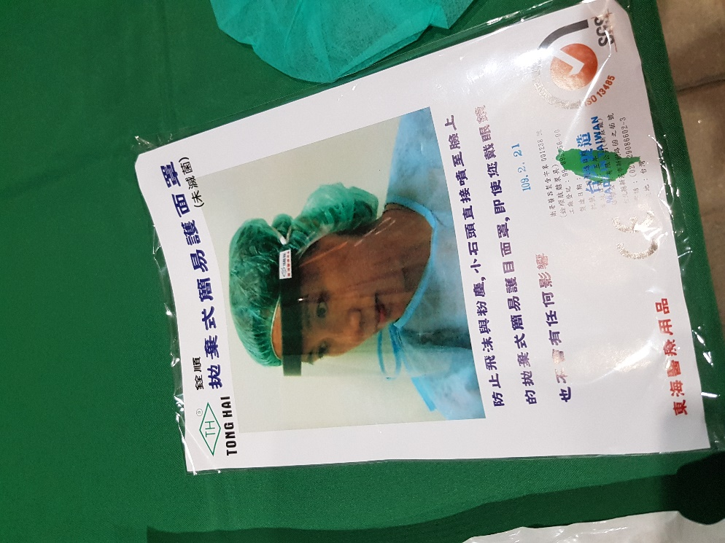
附件三

